  ПРАВИТЕЛЬСТВО САРАТОВСКОЙ ОБЛАСТИ |  |   САРАТОВСКИЙ ГОСУДАРСТВЕННЫЙ ТЕХНИЧЕСКИЙ УНИВЕРСИТЕТ ИМЕНИ ГАГАРИНА Ю.А.

МИНИСТЕРСТВО НАУКИ И ВЫСШЕГО ОБРАЗОВАНИЯ РОССИЙСКОЙ ФЕДЕРАЦИИ
РОССИЙСКАЯ АКАДЕМИЯ НАУК
ПРАВИТЕЛЬСТВО САРАТОВСКОЙ ОБЛАСТИ
ФЕДЕРАЛЬНЫЙ ИССЛЕДОВАТЕЛЬСКИЙ ЦЕНТР «САРАТОВСКИЙ НАУЧНЫЙ ЦЕНТР РАН»
САРАТОВСКИЙ ГОСУДАРСТВЕННЫЙ ТЕХНИЧЕСКИЙ УНИВЕРСИТЕТ ИМЕНИ ГАГАРИНА Ю.А.

ПРИГЛАШАЮТ ПРИНЯТЬ УЧАСТИЕ

в работе XVI Международной
научно-технической конференции

Совершенствование энергетических систем
и теплоэнергетических комплексов

11 – 13 октября 2022 г.

Российская Федерация, г. Саратов
Учредители конференции

МИНИСТЕРСТВО НАУКИ И ВЫСШЕГО ОБРАЗОВАНИЯ РОССИЙСКОЙ ФЕДЕРАЦИИ
РОССИЙСКАЯ АКАДЕМИЯ НАУК
ПРАВИТЕЛЬСТВО САРАТОВСКОЙ ОБЛАСТИ
ФЕДЕРАЛЬНЫЙ ИССЛЕДОВАТЕЛЬСКИЙ ЦЕНТР «САРАТОВСКИЙ НАУЧНЫЙ ЦЕНТР РАН»
САРАТОВСКИЙ ГОСУДАРСТВЕННЫЙ ТЕХНИЧЕСКИЙ УНИВЕРСИТЕТ ИМЕНИ ГАГАРИНА Ю.А.

Место проведения конференции
Саратовский государственный технический университет имени Гагарина Ю.А.
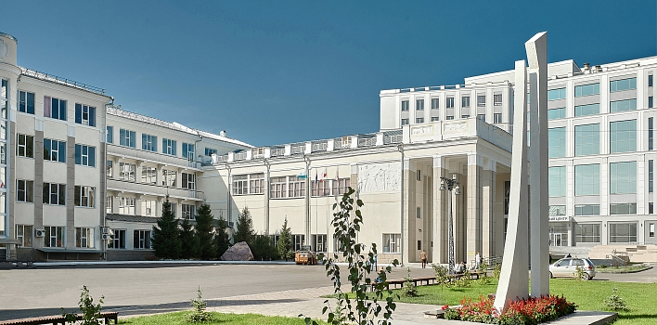

Адрес и схема проезда
Адрес: РФ, 410054, г. Саратов, ул. Политехническая, д. 77, 1 корпус
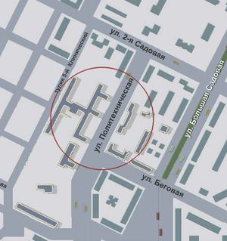
Проезд от ж/д вокзала: на маршрутных автобусах №№ 65, 60, 55а - до остановки «Технический университет»; № 48 до остановки «2-я Садовая».
Проезд от автовокзала: на маршрутном автобусе № 63 до остановки
«Технический университет».
Проезд от аэропорта: на маршрутном автобусе № 31 до остановки «2-я Садовая».
Проезд от центра города (Мирный переулок): на трамваях № 9 или № 10 до остановки
«2-я Садовая», на маршрутном автобусе № 58 до остановки «Технический университет».

 | 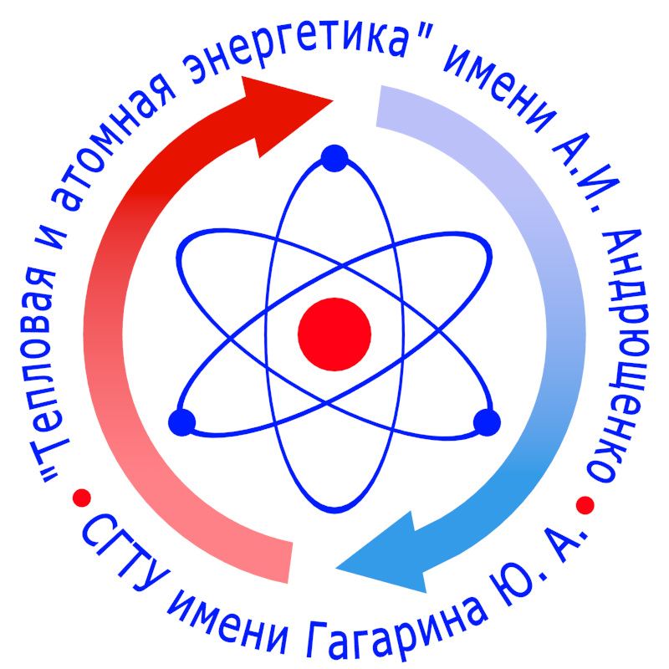 | 

XVI Международная научно-техническая конференция

Совершенствование энергетических систем
и теплоэнергетических комплексов

Саратовский государственный технический университет
имени Гагарина Ю.А., Россия, Саратов, 11-13 октября 2022 г.

Приглашаем принять участие в XVI Международной научно-технической конференции «Совершенствование энергетических систем и теплоэнергетических комплексов» с 11 по 13 октября 2023 г. Целью конференции является обсуждение новых результатов, достижений и задач в области энергетических систем и теплоэнергетических комплексов.

СЕКЦИИ
Секция 1 | Физико-технические и экологические проблемы тепловой и атомной энергетики.
Секция 2 | Проблемы совершенствования теплоэнергетических комплексов и систем.
Секция 3 | Энерго- и ресурсосберегающие технологии в системах производства, транспорта и потребления тепловой и электрической энергии.
Секция 4 | Нетрадиционные и возобновляемые источники энергии.

Программный комитет конференции

Председатель программного комитета:
Аминов Р.З., д.т.н., проф., руководитель ОЭП ФИЦ СНЦ РАН (г. Саратов)

Члены программного комитета:
Филиппов С.П., д.т.н., академик РАН, директор ИНЭИ РАН, (г. Москва);
Стенников В.А., д.т.н., чл.-корр. РАН, директор ИСЭ имени Мелентьева Л.А. СО РАН, (г. Иркутск);
Рогалев Н.Д., д.т.н., председатель НТС ЕЭС, ректор МЭИ, (г. Москва);
Ольховский Г.Г., д.т.н., чл.- корр. РАН, президент ОАО «ВТИ», (г. Москва);
Батенин В.М., д.т.н., чл.-корр. РАН, ОАО ОИВТ, (г, Москва);
Аметистов Е.В., д.т.н., чл.-корр. РАН, (г. Москва);
Столяревский А.Я., д.т.н., директор НПО «КОРТЭС» (г. Москва);
Молодюк В.В., д.т.н., проф., зам. пред. НТС ЕЭС (г. Москва);
Бессонов В.Н., заместитель генерального директора концерна «Росэнерго-атом», директор филиала ФГУП концерн «Росэнергоатом» «Балаковская АЭС», (г. Балаково);
Ларин Е.А., к.т.н., профессор, СГТУ имени Гагарина Ю.А. (г. Саратов);
Карницкий Н.Б., д.т.н., профессор зав. кафедрой «Тепловые электрические станции» Белорусского национального технического университета (г. Минск, Республик Беларусь).
Щинников П.А., д.т.н., профессор НГТУ (г. Новосибирск);
Кушников В.А., д.т.н., профессор СГТУ имени Гагарина Ю.А., директор ФИЦ «СНЦ РАН»;
Zamotorin R, V., к.т.н. (San Diego, USA);
Еtкin V.A., prof., (г. Хайфа, Израиль).

Состав оргкомитета конференции:

Сопредседатели:
Остроумов И.Г., д.х.н., профессор, проректор по науке и инновациям СГТУ имени Гагарина
Аминов Р.З., д.т.н., руководитель ОЭП ФИЦ СНЦ РАН, профессор;
Ларин Е.А., зав. Проблемной научно-исследовательской лаборатории ТЭУ и СЭ СГТУ имени Гагарина, к.т.н., профессор

Члены оргкомитета:
Кудинов А.А., профессор Самарского государственного технического университета, д.т.н., профессор;
Соколов А.А., к.т.н., зав. кафедрой «ТАЭ» СГТУ имени Гагарина Ю.А.;
Анташев С.А., директор филиала «Саратовский» ПАО «Т Плюс»;
Егоров А.Н., старший научный сотрудник ФИЦ СНЦ РАН, к.т.н;

Ответственные секретари:
Кульбякина А.В., к.т.н., доцент кафедры «ТАЭ» СГТУ имени Гагарина Ю.А.;
Гариевский М.В., зам. зав. ОЭП ФИЦ СНЦ РАН.

Контакты для докладчиков и участников:

Тел.: (845) 99-87-48, Ларин Евгений Александрович;
(8452) 99-87-47, Соколов Андрей Анатольевич;
(8452) 56-91-95, Гариевский Михаил Васильевич, Егоров Александр Николаевич
Факс: (8452) 99-87-48, Ларин Евгений Александрович.
E-mail: termo@sstu.ru (по вопросам регистрации, участия и публикации тезисов).
Сайты информационной поддержки:
Саратовский государственный технический университет имени Гагарина Ю.А. (СГТУ имени Гагарина Ю.А.): http://www.sstu.ru
Федеральный исследовательский центр «Саратовский научный центр Российской академии наук»: http://снцран.рф
Сайт конференции http://конференция2022.снцран.рф
Регистрация участников по электронному адресу – termo@sstu.ru

Работа конференции

Форма участия – очная, возможно дистанционное участие.
Программа конференции предусматривает пленарные и секционные заседания, стендовые доклады.
Рабочий язык конференции – русский.
Программа конференции предусматривает параллельное проведение секций.

Публикация материалов конференции
К началу конференции будет подготовлен сборник материалов докладов в электронном виде на русском языке. По желанию авторы могут представить статьи на английском языке на почту oepran@inbox.ru. Статьи, представленные в срок и прошедшие рецензирование, будут опубликованы в журнале Journal of Physics: Conference Series (издательство IOP Publishing Ltd.), индексируемом базой данных Scopus.

Порядок представления материалов
Информация о правилах оформления тезисов докладов и текстов статей размещена на сайте конференции http://конференция2022.снцран.рф.
Материалы докладов и тексты статей, издаваемых в русскоязычном варианте, должны быть присланы на адрес termo@sstu.ru. Одновременно со статьей необходимо представить: заявку на участие в конференции (Приложение 3), согласие на обработку персональных данный (Приложение 4), справка что статья не опубликована в других изданиях (Приложение 5).
Статьи на английском языке необходимо присылать на адрес oepran@inbox.ru. Объем статьи не лимитирован.

Организационный взнос
Участие в конференции бесплатное. Публикация статей в журнале Journal of Physics: Conference Series оплачивается. Размер оплаты будет установлен позже.

Ключевые даты конференции
01.06.2022 – регистрация участников
01.09.2022 – представление текстов статей на английском языке в окончательной редакции
01.10.2022 – извещение авторов о результатах рецензирования статей
11.10.2022 – начало работы конференции

ПРИЛОЖЕНИЕ 1

Требования к оформлению статьи в сборник
Содержание статьи должно соответствовать тематическому направлению конференции, обладать определенной новизной и представлять интерес для науки и практики.
Научная статья объемом до 6 страниц присылается в редколлегию в электронном виде на адрес электронной почты: termo@sstu.ru в формате Word для Windows 95-2000 и выше с обязательным представлением сведений об авторе (ах) в электронном виде через одинарный интервал, включая таблицы и графический материал. Рекомендуемый формат предоставления информации – Word для Windows 2000 и выше. Рекомендуемый шрифт – Times New Roman с размером шрифта №14, с полями: сверху – 2,5, снизу – 2,5 см, слева – 2,5 см, справа – 2,5 см.
В начале статьи указывается УДК (Times New Roman с размером шрифта №14, жирное выделение).
Ниже через строку печатается название статьи – шрифт Times New Roman, №16, полужирный, по центру, прописными буквами.
Ниже через строку инициалы и фамилия автора(ов) – шрифт Times New Roman, №14, полужирный, по центру, если авторов несколько, то они указываются через запятую.
На следующей строке e-mail докладчика (автора или одного из авторов) – шрифт Times New Roman, №14, полужирный, курсив, по центру.
Далее через строку полное название организации, на строку ниже город и страна – шрифт Times New Roman, №14, по центру.
Через строку следует текст – шрифт Times New Roman, №14, выравнивание по ширине, межстрочный интервал – одинарный, абзацный отступ – 1,25 см.
Формулы набираются в редакторе формул “Equation Editor 3.0”, выравнивание по центру; номер формулы проставляется в конце строки. Все переменные должны быть набраны курсивом, как в формулах, так и внутри текста.
Рисунки следует выполнять размерами не менее 60x60 мм и не более 110x170 мм в формате *jpg,*bmp. Рисунок выравнивается по центру; подрисуночная надпись начинается со слова Рисунок 3, далее пишется название рисунка – вся надпись оформляется шрифтом Times New Roman, №12, курсивом, под иллюстрацией, выравнивание по центру. Все рисунки должны быть черно-белыми. Настоятельно не рекомендуется использовать полутона (лучше использовать штриховку), так как при печати отображение полутонов нарушается. Также не рекомендуется использовать мелкий шрифт в рисунках. Стиль букв в рисунках должен соответствовать стилю основного текста (Times New Roman, 14 пунктов). Иллюстрации должны иметь порядковый номер и названия. При написании математических формул, подготовке графиков, диаграмм, блок-схем также должны иметься порядковые номера и ссылки.
Таблицы располагаются по центру; название таблицы начинается со слова Таблица 2, далее следует название таблицы – вся надпись набирается шрифтом Times New Roman, №12, курсивом, перед таблицей, выравнивание по левому краю; текст внутри таблицы набирается шрифтом Times New Roman, №12. Поля таблицы не должны выходить за границы области печати. Таблицы в тексте или приложении к нему должны иметь заголовки, на каждую таблицу в тексте должна быть ссылка.
Литература: заголовок раздела шрифтом Times New Roman, №14, курсивом, полужирный, выравнивание по центру. Через строку следует список использованных источников. Авторы в списке указываются в алфавитном порядке, сначала русскоязычные, затем – иноязычные, шрифтом основного текста.
Убедительная просьба не делать сносок по тексту статьи. В тексте ссылки на литературу помещаются в квадратные скобки, например [5].
Имя файла, содержащего научную статью, должно совпадать с фамилией первого автора по-английски, через нижнее подчеркивание первое слово названия статьи и иметь стандартное расширение.DOC или .RTF – для документа Word.

ПРИЛОЖЕНИЕ 2
Пример оформления статьи

УДК 621.311.22
Название статьи

Иванов И.И.
ivanov_ii@mail.ru

Самарский государственный технический университет
г. Самара, РФ

Текст примера соответствует вышеуказанным требованиям и может служить образцом для оформления. Прежде чем начать оформление текста статьи, пожалуйста, ознакомьтесь внимательно с требованиями к оформлению. Обратите внимание на оформление формул
$\sum_{k=1}^{n}{A_{k}}=\sum_{k=1}^{n}{b_{k}Q_{k}}$, (1)
а также оформление таблиц
Таблица 1 – Образец оформления таблицы
№ | 1 | 2
Оценка объекта | отлично | хорошо
и рисунков.
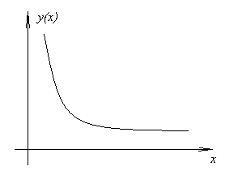
Рисунок 1 – Образец оформления рисунка

Литература
- Маликов О.Б. Деловая логистика – М.: Политехника, 2003 г. – 223 стр.
- Новиков Д.А. Игровые задачи управления / Сборник докладов Международной научно-практической конференции “Управление большими системами”. М.: ИПУ РАН, 1998. С. 35 – 38.
- Jackson J.K. Medical data management // Archives of Computer Science. Vol. 28. 1992. № 5. P. 123 – 134

Несоответствие присланных материалов указанным выше требованиям может быть основанием отклонения статьи оргкомитетом и редколлегией сборника.
ПРИЛОЖЕНИЕ 3

Заявка на участие в XV Международной
научно-технической конференции
«Совершенствование энергетических систем
и теплоэнергетических комплексов»

Ф.И.О. авторов (полностью)
Наименование организации, предприятия, учреждения
Должность
Адрес организации, предприятия, учреждения
Контактный телефон
E-mail
Название статьи
Название файла со статьей

Требуется гостиница | ⁭ - да  ⁭ - нет

ПРИЛОЖЕНИЕ 4

В оргкомитет
XV Международной
научно-технической конференции
«Совершенствование энергетических систем
и теплоэнергетических комплексов»
410054, г. Саратов, ул. Политехническая, 77
СГТУ имени Гагарина Ю.А.

Я, _______________________________________________________________________________________________
(фамилия, имя, отчество в именительном падеже - полностью, ученая степень, ученое звание, __________________________________________________________________________________________
должность по основному месту работы с указанием полного наименования организации – __________________________________________________________________________________________
работодателя в соответствии с уставом данной организации)*
даю согласие на передачу и обработку моих персональных данных, содержащихся в анкете участника (регистрационная заявка) конференции.

«___»______________2018 г. _________________ /_______________________________
Дата подпись расшифровка подписи

* Линии, подстрочные пояснения и примечания не печатаются.

ПРИЛОЖЕНИЕ 5

СПРАВКА

В соответствии с Законом Российской Федерации об авторских правах, сообщаю, что я, (ФИО)_________________________, соавтор статьи (название статьи) __________________________________________ уведомлен об ответственности за использование в статье таких материалов, защищенных авторским правом, как цитаты, воспроизведенные данные, иллюстрации и иные материалы, и о том, что ответственность за нарушение авторских прав ложится на автора статьи.
Я сообщаю, что данная статья не опубликована и не представлена для опубликования в другие периодические издания.

Подпись соавтора ____________________ «____» _______________ 20____ г.

